Методика бега на короткие дистанции техника.
- 1 Введение
- 2 Особенности
- 3 Техника
  - 3.1 Старт
  - 3.2 Разбег
  - 3.3 Прохождение дистанции
  - 3.4 Финиш
- 4 Положение корпуса
  - 4.1 Движение рук
- 5 Правильное дыхание
- 6 Советы
- 7 Заключение

Введение
Бег – это способ передвижения людей и животных. Он положительно влияет на организм: укрепляет кости, улучшает кровообращение, хорошо сказывается на фигуре. Существует множество разных видов бега, а также различные дистанции. Бег на короткую дистанцию получил свою популярность еще в древней Греции.

Особенности
Бег на 60, 100, 200 и 400 метров считается короткой дистанцией. Данный вид требует от человека хорошую выносливость и превосходную координацию. Весь процесс делится на несколько этапов. Это:
- Старт;
- разгон;
- бег на дистанции;
- финиш.
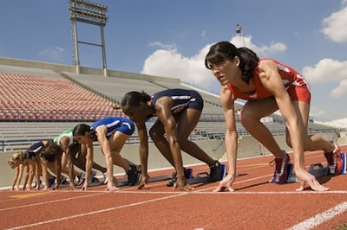Специалисты по методике утверждают, что лучше всего начинать с низкого старта, так как есть возможность разогнаться до нужной скорости на первых секундах.
Нужно оттолкнуться от беговой дорожки под острым углом. Установленную скорость нужно продержать до самого окончания. Тогда бегун сможет показать хороший результат на финише.

Техника
Как уже было выше сказано, бег на короткие дистанции подразделяется на части.

Старт
Во время прохождения дистанции лучше всего использовать низкий старт. Это поможет бегуну ускориться и набрать скорость. Для полного удобства применяют стартовые колодки. Это обеспечивает человеку хорошую опору и правильную расстановку ног. Также существует несколько основных типов правильного расположения колодок.
- При обычном старте передняя колодка ставится на расстоянии полторы стопы от начала старта. Задняя от передней на две стопы.
- В растянутом старте расстояние между колодками сокращается до одной стопы.
- Сближенный старт. Здесь также расстояние между колодками будет менее одной или половина стопы. Расстояние от передней колодки и до старта будет составлять полторы стопы.
Когда колодки находятся близко друг другу, это обеспечивает усиление ног для старта и создают ускорение уже на первом шагу.

Разбег
Чтобы получить хороший результат на финише, нужно набрать хорошую скорость на старте. Методика здесь такая, важно правильно выполнить первые шаги. От них будет зависеть выталкивание тела под установленным углом. Шаг нужно заканчивать прямой ногой. Когда выпрямляется нога, одновременно с ним поднимается второе бедро под прямым углом. Чем быстрее будет движение, тем скорее произойдет следующее отталкивание.
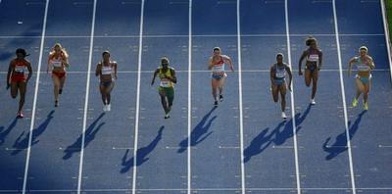Бегун должен быстрее всего делать первый шаг. Это очень важно. Длина такого шага будет около ста тридцати сантиметров.
Сокращать длину не стоит. Скорость будет увеличиваться за счет длины шага и ускоренного темпа.

Прохождение дистанции
Когда спортсмен бежит, наклон его тела изменяется. Во время отталкивания, наклон уменьшается, но в полетной фазе увеличивается. Когда разгон достигает максимальной скорости, тело бегущего человека выпрямляется. Бегун находится в свободном положении.
Нога ставиться на беговую дорожку с передней части стопы. Далее сгибается коленный сустав, но разгибается уже в голеностопном. Спортсмен, когда принимает положение для отталкивания, выносит маховую ногу вперед и вверх. Если бедро находится достаточно высоко и скорость подъема снижена, то происходит выпрямление опорной ноги.
Отталкивание будет завершено разгибанием опорной ноги в коленном и голеностопном суставах. В фазе полета происходит быстрое сведение бедер. Когда спортсмен отталкивается, нога движется вверх, потом сгибается и двигается вниз.

Финиш
На дистанциях как сто и двести метров нужно до конца поддерживать максимальную скорость, но перед финишем она снижается на 4-7%. Окончание бега считается в тот момент, когда спортсмен коснется туловищем вертикальной плоскости, проходящей через линию финиша. Чтобы финишировать быстрее всех, нужно на последнем шаге сделать рывок вперед. Другими словами – сделать бросок грудью.

Положение корпуса
Любые движения со старта должны быть согласованы. Здесь большое значение имеет и положение головы. Преждевременному выпрямлению туловища способствует резкое движение головы назад. А если прижать подбородок к груди, то начнете топтаться на месте, а не ускоряться. Корпус тела во время бега сохраняет легкий наклон с переносом тяжести вперед.
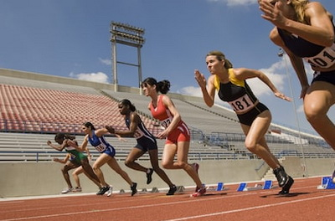Правильная и ровная осанка. Строго вертикальное положение позвоночника поможет уменьшить напряжение мышц шеи и спины.
Не нужно переносить весь вес вперед и стараться не упасть. Здесь важно слегка наклониться, чтобы двигаться быстрее, не теряя равновесие.
Также нельзя отклоняться назад. Когда бегун приближается к финишу и оглядывается назад, он меняет положение своего тела. Это его значительно замедляет.

Движение рук
Согнутые руки в локтях производят движение по правилу перекрестной координации. Такой способ помогает во время бега, так как спортсмен поддерживает равновесие и прямолинейность. Еще один важный момент — движение плечевого сустава. Руки двигаются вперед и внутрь, назад и наружу.

Правильное дыхание
Чтобы добиться хорошего результата, нужно также уметь правильно дышать. Во время бега важно не получить кислородное голодание.
- Вдыхать и выдыхать нужно носом. Но, по мнению физиологов, этого не достаточно для полного насыщения организма.
- Подключить дыхание ртом. Когда бегун вдыхает воздух через рот, дыхательные органы получают больше кислорода, но усваивают меньше.
- Главное – комбинировать дыхание через нос и рот. Важно начинать правильно дышать уже со старта и следить за своим организмом, прислушиваясь к нему.
Справка! Чтобы научиться правильно дышать, нужно проводить ежедневные дыхательные тренировки.
Техника дыхания во время бега на короткую дистанцию
Существует множество различных техник дыхания, но время бега на короткие дистанции трудно подстроиться под какую-то одну. Самый оптимальный вариант – это выбрать более удобный способ дыхания. Здесь также нужно учитывать распространенную ошибку – нельзя задерживать дыхание.
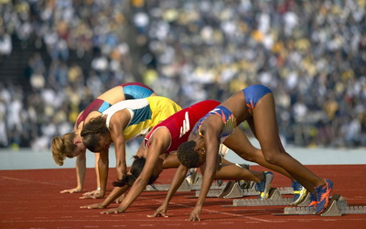Здесь лучше всего придерживаться следующего правила: выдох делается сильнее, чем вдох.
Такой способ освобождает больше места для поступления нового кислорода. Можно задействовать мышцы живота.
Это уже будет нижний вид дыхания. С первого раза не получается, но если упорно тренироваться, то можно достичь хороших результатов.
Важность развития взрывной скорости для бега на короткую дистанцию
Здесь главное обратить внимание на переход от максимального бега к свободному бегу, но при этом не терять скорость. Для чего нужен быстрый рывок со старта? Он важен для того, чтобы достичь максимальной скорости и не снижать её до финиширования.

Советы
Чтобы достойно финишировать, нужно выполнять данные рекомендации:
- Перед бегом нужно обязательно разогреться. Чаще всего используют легкую пробежку и динамические упражнения на растяжку.
- Если есть травма или зажатость определенной мышцы, то до начала основной тренировки их лучше растянуть.
- Делайте более частые шаги. Это позволит развить большую скорость.
- Следите за корпусом. Лучше всего чуть наклониться вперед.
- Во время бега используйте руки. Они работают вместе с ногами. Так скорость бега увеличится.
- Финишировать можно «броском грудью» или выдвижением плеча вперед.

Заключение
Каждый спортсмен мечтает дойти до финиша первым, но удается это не всем. Чтобы финишировать быстрее своих соперников, нужно учитывать технику бега, правильное положение ног и рук. А также не забывайте про правильное дыхание. Бег на короткие дистанции требует упорной и серьезной работы. Залог успешного финиширования — соблюдение всех правил бега.

